Методическая разработка мастер-класса по теме

«Использование логоритмики на занятиях как эффективный вид работы над развитием речи у дошкольников»

**Цель мастер-класса:** Повышение уровня профессиональной компетентности воспитателей по использованию на занятиях элементов логоритмики для речевого развития дошкольников.

**Задачи:**

* Познакомить участников мастер-класса с методами и приёмами, применяемыми на музыкальных занятиях с использованием логоритмики.
* Показать значимость применения логоритмики для речевого развития дошкольников.

**План проведения:**

1. Сообщение: «Актуальность использования данной методики».
2. Практическая часть.
3. Рефлексия.

**Актуальность**

В начале учебного года проводя диагностику способностей  воспитанников ДОУ, помимо выявленных нарушений чувства ритма и темпа, слабо развитого артикуляционного аппарата и музыкально-сенсорных способностей, меня встревожило достаточно большое количество детей с невнятной речью, детей, не произносящих отдельные звуки или заменяющих одни звуки другими. Поэтому планируя занятия по воспитанию на учебный год, я поставила задачу и речевого развития детей в том числе.

Чтобы работа в этом направлении была эффективной, на различных этапах традиционного занятия я использую элементы логоритмики, то есть специальные упражнения, задания, игры, основанные на связи слова, музыки и движения.

Ещё в начале XX века Корней Чуковский отмечал в своих работах по филологии, что детям от природы присуще влечение или другими словами стремление к рифмованным звукам. Чуковский писал: «Чем меньше ребенок, чем хуже он владеет речью, тем сильнее он тяготеет к рифме…»  Поэтому стихотворный текст вместе с музыкой помогают мне во время занятий приучать детей выполнять упражнения в определённом ритме, координируя движения и речь. В последнее время **детей с нарушениями** речи с каждым годом становится все больше, это в свою очередь влияет на качественную подготовку **дошкольников к школе**, так как в дальнейшем они будут испытывать определенные трудности в овладении письмом и чтением. Таким образом, вовремя оказанная помощь в исправлении дефектов звукопроизношения – одна из важнейших задач современного **дошкольного образования**.

Необходима новая **эффективная методика развития речи**!

Сегодня, предлагается использовать такой **эффективный метод преодоления речевых нарушений**, как **логопедическая ритмика**. Это форма активной терапии, целью которой является **преодоление речевых нарушений** путем развития двигательной сферы ребенка в сочетании со словом и музыкой.

Почему – **логоритмика**? Все, окружающее нас, живет по законам ритма. Смена времен года, день и ночь, сердечный ритм и многое другое подчинено определенному ритму. Любые ритмические движения активизируют деятельность мозга человека, поэтому с самого раннего детства рекомендуется заниматься развитием чувства ритма в доступной для **дошкольников** форме – ритмических упражнениях и играх.

**Логоритмика** связывает воедино слово (звук, музыку и движения).

**Логоритмические** занятия направлены на всестороннее развитие ребёнка, совершенствование его речи, овладение двигательными навыками, умение ориентироваться в окружающем мире, понимание смысла предлагаемых заданий, на способность **преодолевать трудности**, творчески проявлять себя. Под влиянием регулярных **логоритмических** занятий в организме происходит перестройка различных систем, например, сердечно-сосудистой, дыхательной, **рече-двигательной**, познавательной и др.

Занятия **логоритмикой способствуют**:

• формированию двигательных умений и навыков, воспитывают правильную осанку, походку, способствуют развитию силы и ловкости, выносливости, координации движений, ориентировки в пространстве; укреплению костно-мышечного аппарата;

• развитию дыхания, моторных функций, слухового, зрительного внимания, памяти, мимики лица;

• развитию чувства ритма, темпа;

• восприятия музыкальных образов и умения ритмично, выразительно двигаться в соответствии с данным образом;

• умению расслабляться, снять напряжение;

• воспитанию личностных качеств, чувства коллективизма, решительности, уверенности в себе.

Игровые занятия построены с учетом основных педагогических принципов – последовательности, постепенного усложнения и повторяемости материала, отрабатывается ритмическая структура слова, и четкое произношение доступных по **возрасту звуков**, обогащается словарь **детей**.

В системе **логоритмической работы с детьми дошкольного возраста** можно выделить два направления: воздействие на **неречевые и на речевые процессы**.

Основными задачами **логоритмического** воздействия являются:

1. **Оздоровительные**

В результате решения оздоровительных задач: укрепляется костно-мышечный аппарат, развивается дыхание, моторные, сенсорные функции, чувство равновесия, правильная осанка, походка, грация движений. А также во время звукоподражаний и пения повышается нагрузка на мышцы артикуляционного аппарата, глотки, гортани.

2**. Образовательные**.

Осуществление образовательных задач способствует формированию пространственных представлений и способности свободно передвигаться в пространстве относительно других людей и **предметов**. Происходит развитие музыкального, звукового, тембрового, динамического слуха, чувства ритма, певческого диапазона голоса.

Развитию ловкости, силы, переключаемости, координации движений. Дети с **речевой** патологией усваивают теоретические знания в области музыки (понятие темпа, ритма и т. п.).

3. **Воспитательные.**

Решение воспитательных задач способствует развитию способности восприятия музыкальных образов, умению перевоплощаться, развитию выразительности и грации движений. Позволяет воспитывать чувство коллективизма, действовать согласно правилам игр и упражнений.

4. **Коррекционные.**

Развитие **речевой** моторики для формирования артикуляционной базы звуков, физиологического и фонационного дыхания; развитие слухового внимания и фонематического слуха;

развитие общей и тонкой моторики, кинестетических ощущений, мимики, пантомимики, пространственных организаций движений;

формирование и закрепление навыка правильного употребления звуков в различных формах и видах речи, во всех ситуациях общения, воспитание связи между звуком и его музыкальным образом, буквенным обозначением;

формирование, развитие и коррекция слухо-зрительно-двигательной координации.

При составлении занятий не обязательно, чтобы были включены упражнения сразу всех разделов. Следует учитывать степень трудности заданий, избегать использование **речевых заданий**, следующих сразу после особо подвижных упражнений.

Что же включают в себя элементы логоритмики на музыкальном занятии?

* артикуляционную гимнастику;
* чистоговорки;
* пальчиковую гимнастику для развития мелкой моторики;
* упражнения под музыку на развитие общей моторики, соответствующие возрастным особенностям детей;
* вокальные упражнения для развития певческих данных и дыхания с музыкальным сопровождением и без него;
* песни и стихи, сопровождаемые движениями рук, для развития плавности и выразительности речи, речевого слуха и речевой памяти;
* музыкально-ритмические игры с музыкальными инструментами, развивающие чувство ритма;
* музыкальные игры, способствующие развитию речи, внимания, умению ориентироваться в пространстве;
* коммуникативные игры и танцы для развития динамической стороны общения, эмоциональности, позитивного самоощущения;
* упражнения на релаксацию для снятия эмоционального и физического напряжения.

Во время выполнения речевых упражнений обычно дети стоят в кругу или сидят полукругом. Такое расположение даёт им возможность хорошо видеть воспитателя, двигаться и проговаривать речевой материал одновременно со взрослыми. Все упражнения проводятся по подражанию. Речевой материал специально не выучивается.

Чистоговорки и пальчиковые игры воспитатель может использовать в других видах деятельности.

Важным моментом занятий с элементами логоритмики является наглядный материал – иллюстрации, элементы костюмов, игрушки, картинки.

 В своей работе по речевому развитию детей я применяю элементы следующих методик:

* методика М.Картушиной «Логоритмические занятия в детском саду»;
* методика Т.Тютюнниковой «Элементарное музицирование»;
* «Методика раннего развития» Железновых;
* программа по ритмопластике «Ритмическая мозаика» А.Бурениной;
* программа по развитию чувства ритма у детей «Этот удивительный ритм» И.Каплуновой.

Мои наблюдения показывают, что логопедическая ритмика полезна всем детям, имеющим проблемы становления речевой функции, в том числе, задержки речевого развития, нарушения звукопроизношения, заикание и др. Очень важна логопедическая ритмика для детей с так называемым речевым негативизмом, так как занятия создают положительный эмоциональный настрой к речи, мотивацию к выполнению логопедических упражнений и т.д. В результате использования логоритмики к концу учебного года у детей прослеживается положительная динамика речевого развития. Практика показала, что регулярные занятия логоритмикой способствуют нормализации речи ребенка вне за-висимости от вида речевого нарушения, формируют положительный эмоциональный настрой, учит общению со сверстниками и многое другое. Поэтому ЛОГОРИТМИКА становится праздником красивой речи для детей!

Успешность проводимой работы по речевому развитию на занятиях с элементами логоритмики зависит в первую очередь от ощущения радости, полученной ребенком на занятии, чтобы дети с нетерпением ждали следующего, а так же от проведения работы в системе (а не эпизодически).  
Предлагаю окунуться в музыкальный мир логоритмики.

**Практическая часть**

1. «Игра в имена» (авт. И.Каплунова)
2. Упражнение на развитие общей моторики с элементами артикуляционной гимнастики «На лошадке» (авт. Е.Железнова)
3. Пальчиковая гимнастика «Посчитай лепестки у цветка»
4. Упражнение на развитие речевого и певческого дыхания «Ветерок» (авт. О.Кацер)
5. Песня «Паучок» (шведская народная песня)
6. Чистоговорки «Шу-шу-шу», «Че-чу-чи-ча» (авт. Е.Железнова)
7. Упражнение к пляске «Ковырялочка» (р.н.м. «Земелюшка-чернозём»)
8. Коммуникативный танец «Обезьянки вышли погулять» (авт.Е.Железнова)
9. Упражнение «Ножки» (авт. Н.Галянт)
10. Игра на музыкальных инструментах («Полька» С.Рахманинов)

**Рефлексия**

***Приложение 1***

***«ИГРА В ИМЕНА»* Игры на развитие чувства ритма**

**«Игра в имена»** - прохлопать (протопать и т.д.) свое имя, имя соседа и т.д.

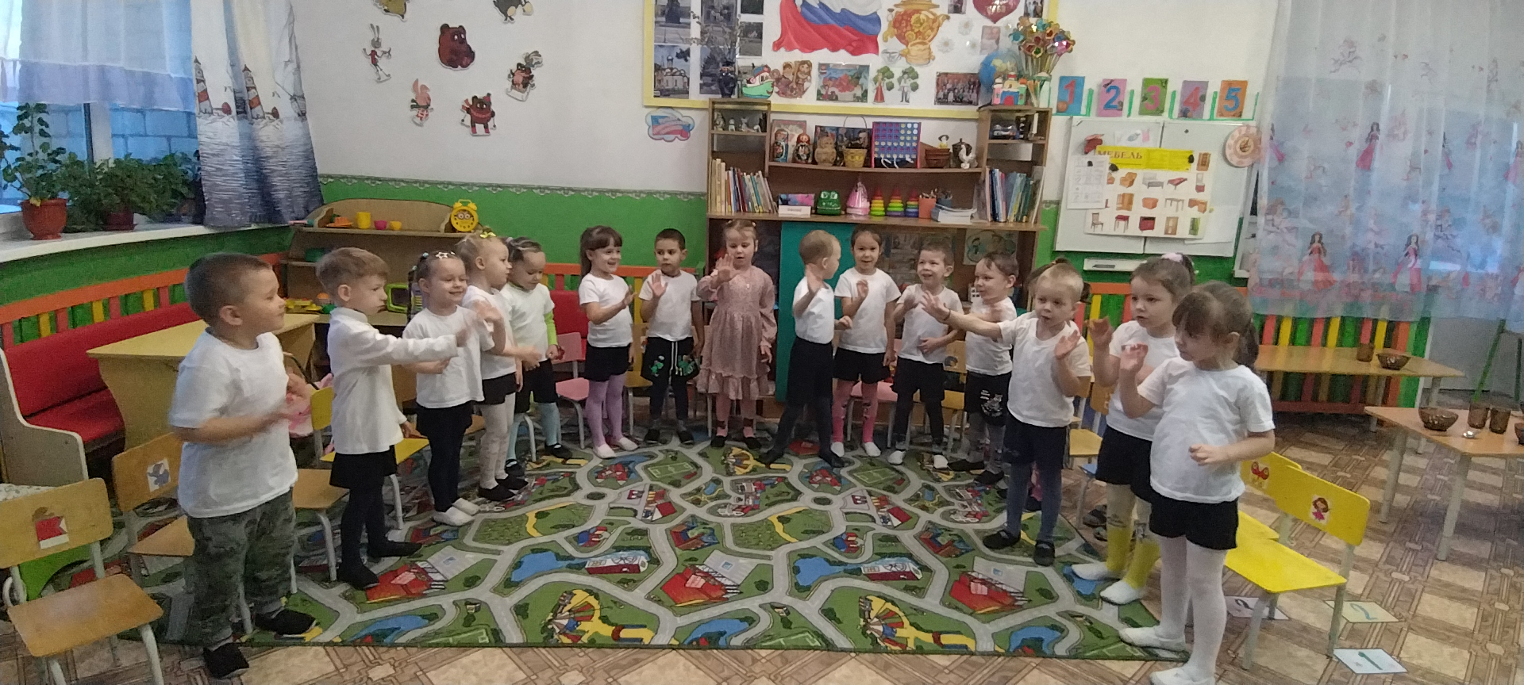

***Приложение 2***

**Чистоговорка «ШУ-ШУ-ШУ»**

Вот послушайте, прошу! ШУ-ШУ-ШУ  
Я шуршунчиком шуршу! ШУ-ШУ-ШУ  
Я с собой его ношу! ШУ-ШУ-ШУ  
И шуршу, шуршу, шуршу! ШУ-ШУ-ШУ

***Приложение 3***

**Шведская народная песня «Паучок»**

Пау-паучина  
Паутину свил.  
Вдруг закапал дождик,  
Паутину смыл.  
Вот и солнце вышло,  
Стало припекать.  
Пау-паучинТрудится опять!

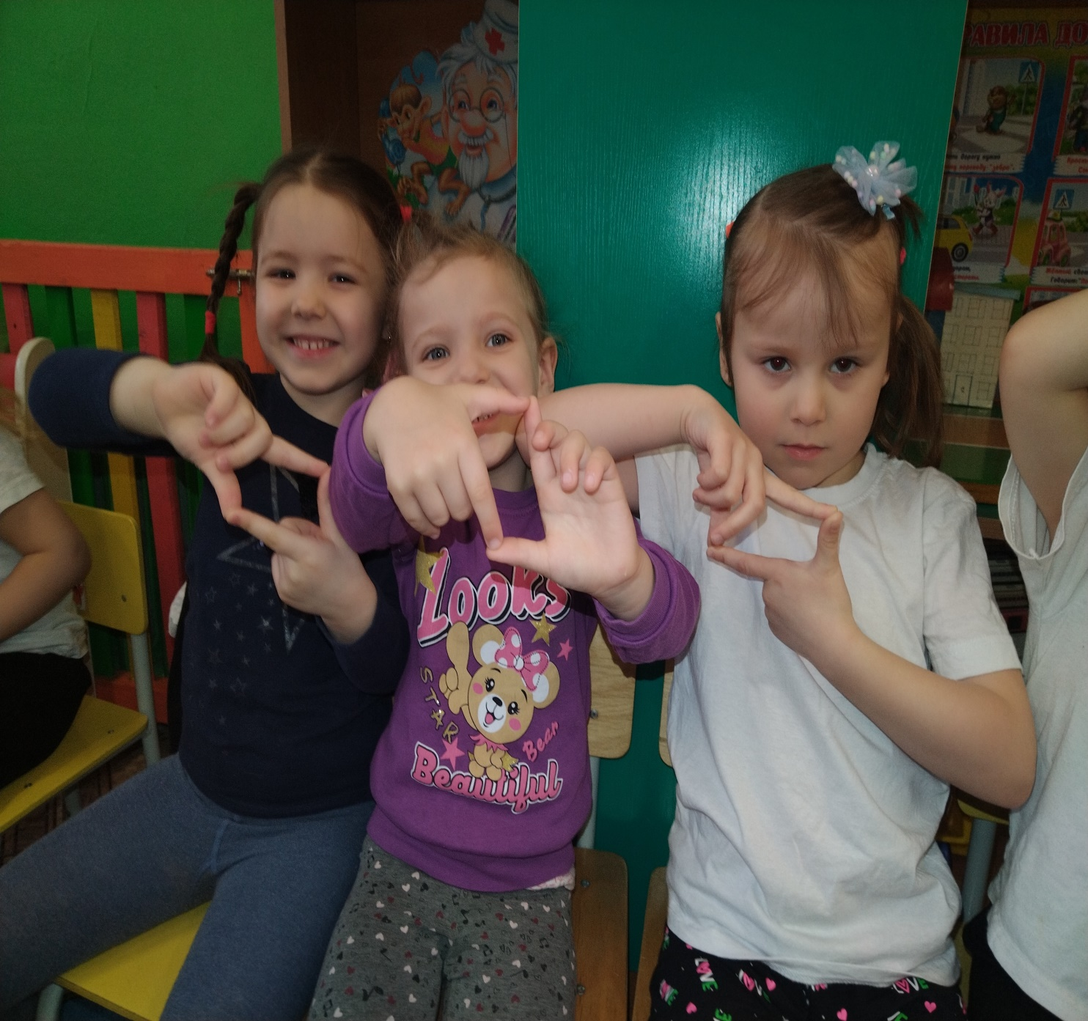

***Приложение 4***

**Артикуляционная гимнастика по сказке «Репка»**

Жил – был дед. На дудочке играл (имитация игры на дудочке «Трубочка»)

Нравилась ему его игра («Улыбка»)

Посадил дед репку за высокий забор. («Заборчик»)

Дед ходил в огород то открывал, то закрывал калитку. («Бегемотики»)

Пришло время, выросла репка. (Надуваем щеки).

Принес дед лопатку. («Лопатка»)

Стал дед тянуть руками репку тянет – потянет – никак не вытянет (имитация вытягивания). Позвал он бабку (БАБ-КА отстукивания слогов кулачками).

А бабка мясо на мясорубке молола. («Мясорубка») Прибежала бабка тянут – потянут – никак не вытянут (имитация вытягивания).

Позвали они внучку (ВНУЧ-КА)

А внучка зубки чистила. Прибежала внучка тянут – потянут – никак не вытянут (имитация вытягивания). Позвали они Жучку (ЖУЧ-КА)

А Жучка сидела на высокой горке

Прибежала Жучка. Тянут – потянут никак не вытянут (имитация вытягивания).

Позвала Жучка кошку. (КОШ-КА)

А кошка сидела на окошке и виляла хвостиком

(«Часики»). Тянут – потянут никак не вытянут (имитация вытягивания).

Позвала кошка мышку (МЫШ-КА).

А мышка под забором спряталась. (язык лежит спокойно)

Стали они все вместе тянуть и запели песенку.

Бабка и внучка тоненьким голосом – ля –ля-ля.

Дед – ла – ла ла. А за песней и пляс пошёл (ритмические движения под музыку

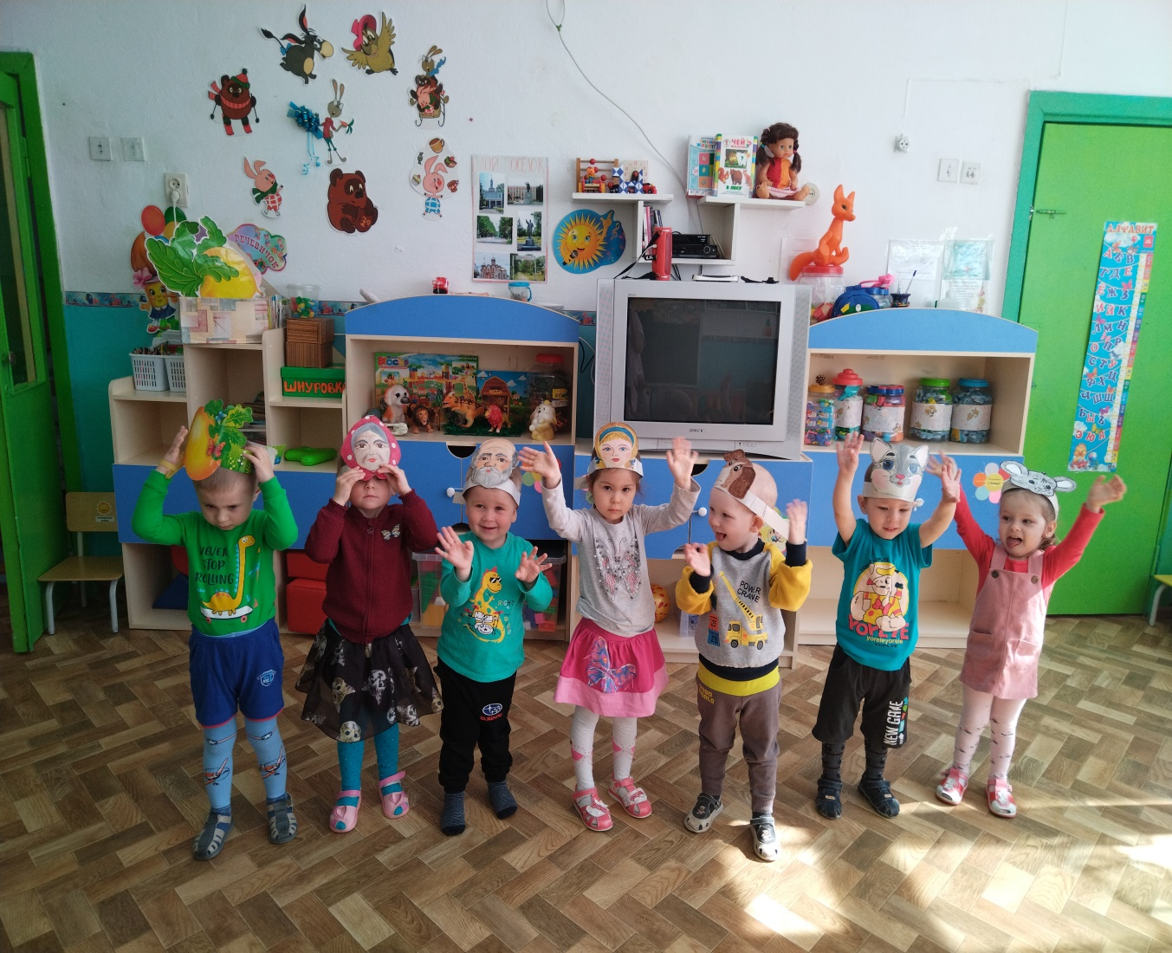

 **Упражнение «Еду к бабе,еду к деду»**

Еду-еду

К бабе,к деду *(Ходят шагом,высоко,поднимая колени)*

На лошадке

В красивой шапке.

По ровненькой дорожке

Мимо нашей кошки *(Скачут,присаживаются,показывают"ушки")*

По ровненькой дорожке

На одной ножке *(Скачут на одной ножке)*

Все прямо и прямо

И в ямку-бух *(Прыгают и приседают)*

**Упражнение «На крыше»**

Серый кот залез на крышу (Сидят на корточках,

Ну,а там сидели мыши.

Как увидели кота,

Разбежались кто куда *(Убегают в разные стороны)*.

**Упражнение «Белочка»**

Мы не мальчики и не девочки,

Все мы-рыженькие белочки *(Прыгают врассыпную на двух ножках)*.

С веточки на веточку,

С сучка на сучок,

Прыг да скок,прыг да скок,

А устанем-посидим,

Друг на друга поглядим

И погладим ножки

Ладошками немножко

(Прыгают,приседают,поворачивают голову к другому ребенку,поглаживают ладошками ножки.

Снова ножки поднимаем

Снова в белочек играем *(Встают и прыгают в рассыпную)*.

**Упражнение «Разминка»**

Проговаривая слова песенки, ребенок обязательно повторяет движения, указанные в ней:

Головами покиваем,

Носиками помотаем,

И зубами постучим,

И немножко помолчим.

Плечиками мы покрутим

И про ручки не забудем,

Пальчиками потрясем

И немножко отдохнем.

Мы ногами поболтаем

И чуть-чуть поприседаем

Ножку ножкой подобьем

И с начала все начнем…

**Упражнение «Наши ручки»**

Наши ручки испачкались, давайте, вымоем их теплой водичкой.

Наши ручки отмываем вот так, вот так.

Дети имитируют мытье рук.

Наши ручки поднимаем, вот так, вот так.

Поднимаем руки вверх, пальцы растопырены, «фонарики» переворачиваем.

Наши ручки опускаем вот так, вот так.

Опускаем руки, пальцы растопырены, «фонарики» переворачиваем.

И за спину убираем вот так, вот так.

Дети убирают руки за спину.

**Упражнение «Зайка»**

Зайка прыгал, прыгал, прыгал, прыгал и устал.

(Дети прыгают)

Хвостиком пошевелил.

(Дети водят корпусом)

 Ушки вверх поднял.

(Дети руками изображают заячьи ушки над головой)

Зайка прыгал, прыгал, прыгал, прыгал и устал.

(Дети прыгают)

Хвостиком пошевелил.

(Дети водят корпусом)

Ушки вверх поднял.

(Дети руками изображают заячьи ушки над головой)

И услышал зайка тихий, очень тихий звук.

(Дети прикладывают руку к правому уху и поворачиваются вправо, а также влево)

Посмотрел по сторонам.

(Дети делают рукой «козырек» над глазами, поворачиваются вправо, а также влево)

В норку прыгнул вдруг.

(Дети подпрыгивают на месте или прыгают вперед)

**Упражнение «У жирафов»**

Нужно показать картинки с этими животными, отмечая их характерные внешние признаки у жирафа – пятна;

у слона – складки;

у котенка – шерстка;

у зебры – полоски.

У жирафов пятна, хлопаем ладошками по всему телу.

У слонов есть складки, «собираем складки», щиплем себя.

У котяток шерстка, поглаживаем себя.

А у зебры есть полоски, проводим пальцами или ребром ладони по телу.

Во время припева дети показывают указательными пальцами рук на называемые части тела.